Soru 1 (30 puan):
- İlk derste verilen haftalık ders programına göre, ödev, kısa sınav ve sınav tarihlerini yazınız.
- Verilecek projelere ilişkin önerilerinizi ve sanayide uygulama yapma konusunda görüşlerinizi yazınız.
Soru 2 (70 puan):
Şekilde bir krank biyel mekanizması görünmektedir. Mekanizmanın konum parametreleri şu şekildedir. Uzuv boyutları a₂=0.25 m , a₃=0.75 m dir. Giriş kolu açısı, $θ_{12}=60°$ olduğunda kayar mafsalın konumu $s_{14}= 0.84 m$ ve $θ_{13}=163.22°$ dir. 4 uzvuna, yatay yönde şekilde gösterilen doğrultuda $F_{14}=500 N$ dış kuvveti etkimektedir. 3 uzvuna ise şekilde gösterilen doğrultuda, yatayla $α_{3}={120}^{0}$açı yapan $F_{13}=750 N$’luk dış kuvvet etkimektedir.Sistemin statik dengede olduğu durumda, $T_{12}$ torkunu ve mafsal kuvvetlerini süper pozisyon yöntemi kullanmadan ve süper pozisyon yöntemi kullanarak bulunuz.
Ek:$F_{13}$ kuvvetinin etki noktasının A noktasına olan uzaklığı $c_{3}=0.35 m$
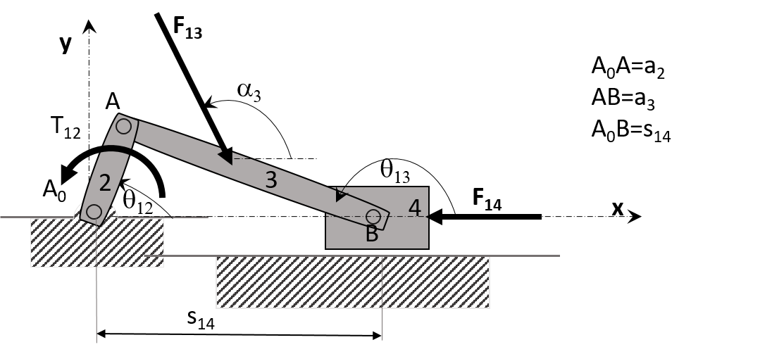
Not 1: Sonuçlarınızı karşılaştırınız. Çözümlerinizde matris tersi almak vs. gibi uygulamalar için bilgisayar uygulamalarından yararlanabilirsiniz.
Not 2: Ders notlarında dört çubuk mekanizması için matlab çözümü ve web sayfasında aynı problemin excel ile çözümü mevcuttur. Çözümlerinizde yararlanmak için örnek alabilirsiniz.

